Macintosh HD:Users:alexandre:Desktop:LOGOS_DEPARTAMENTOS_PAPEL_DE_CARTA:CIENCIAS_ULISBOA_INFORMATICA_CMYK.eps



**Relatório de Situação do Projeto**(2ª Avaliação Periódica)

# Grupo 05

|  |  |  |
| --- | --- | --- |
|  | Nome | Número |
| 1 | André Silva | 58644 |
| 2 | Bernardo Caldas | 58650 |
| 3 | David Carreira | 58629 |
| 4 | Martim Emauz | 58668 |
| 5 | Miguel Martins | 58661 |
| 6 | Tomás Alves | 58633 |

EM FALTA

INSERIR LEGENDAS DAS IMAGENS **NO FIM**

VERIFICAR SE OS FICHEIROS DOS SCRIPTS E INSTRUÇÕES SÃO OS MAIS RECENTES

# Implementação da arquitetura distribuída

< Apresente nesta seção o diagrama atualizado da arquitetura do sistema e descreva-o detalhando as instâncias de VM e configurações de rede. >

## Implementação dos balanceadores de carga

< Detalhe a implementação dos balanceadores de carga. >

## Implementação dos web servers

< Detalhe a implementação dos balanceadores dos web servers. >

A primeira etapa foi definir os parâmetros e criar as instâncias das máquinas virtuais que albergam os servidores web.

Criámos instâncias com o nome servidor-X, em que X corresponde ao índice do servidor sob a ordem da sua criação.

Olhando para o exemplo referido nos [slides](file:///C:\Users\Utilizador\Downloads\config_servers_PTI.pdf) disponibilizados relativamente aos Balanceadores, decidimos utilizar os mesmos valores e parâmetros, ou equivalentes.

A região escolhida para a alocação dos servidores foi a bélgica, pois apresentava um bom compromisso entre o custo e a proximidade ao público-alvo (Portugal). Poderíamos optar por um servidor alocado nos E.U.A, que sairia ligeiramente mais barato, mas também demos prioridade à proximidade física entre os servidores e Portugal.



No que toca à configuração das máquinas, seguimos as diretrizes também dadas nos exemplos dos docentes, no que toca à quantidade de processadores virtuais (*vCPU*) e de memória.

Estabelecemos configurada do tipo E2-micro, que disponibiliza um mínimo de 0.25 e um máximo de 2 *vCPU*, com 1 *core*, e 1GB de memória.

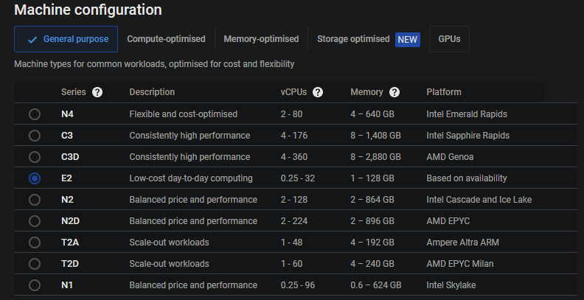

O sistema foi operativo escolhido foi o Ubuntu, com a versão 20.04 LTS, pois era a versão estável mais recente disponível equivalente à versão 18.04 ditada pelos docentes. O tamanho do disco é de 10GB.

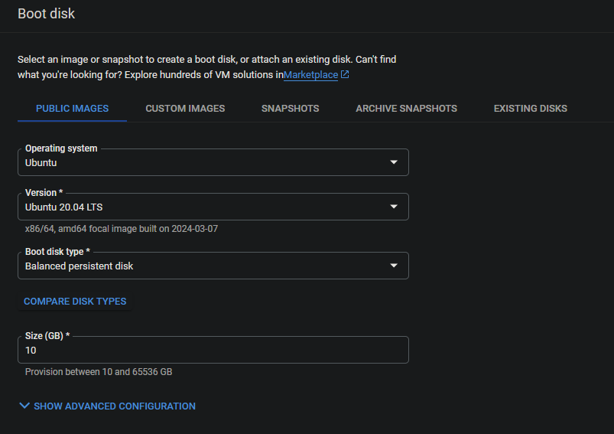

Nas opções da firewall, definimos as opções para permitir comunicação HTTP e HTTPS como “*True*”. Além disso, também ligámos a opção que permite aos *load balancers* fazerem verificações da saúde dos próprios servidores.

Nas **opções avançadas**, definimos, na aba de Redes, a configuração de performance de rede como *gVNIC* e a interface de rede como *default*.

Adicionalmente, verificámos a não-omissão da opção de *“auto-restart”* das máquinas, que é definida automaticamente.

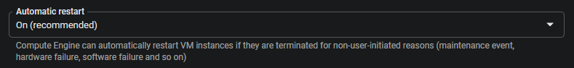

Por fim, elaborámos um [script](C:\\Users\\Utilizador\\Downloads\\script_init_server.txt) para automatizar e otimizar a inicialização dos servidores, que executa a parte das [instruções](C:\\Users\\Utilizador\\Downloads\\instruções_web_servers.txt) necessárias para ter os servidores prontos. Em detalhe, este:

* Inicializa o modo *sudo*, para realizar as operações no sistema sem problemas com permissões de acesso, execução ou leitura;
* Atualiza a função “apt-get” do Linux, que nos deu problemas na instalação do apache nas primeiras tentativas, pois não encontra 4 recursos na instalação do mesmo;
* Instala o apache2, e emite a resposta “Y”, quando a instalação pergunta se deve proceder;
* Ativa e inicializa os serviços do apache2;
* Atualiza os conteúdos do ficheiro /var/www/html/index.html, Introduzindo “Servidor X” no título e num parágrafo na página HTML.Com recurso aos meta dados da própria instância, conseguimos recolher o nome dado à instância na GCP e, consequentemente, armazenar o número correspondente ao índice do servidor em questão. Com este número, podemos atualizar automaticamente os dados da página HTML referida, sem que ninguém tenha que o fazer manualmente.

## Implementação das bases de dados

< Detalhe a implementação dos balanceadores das bases de dados. >

# Escalabilidade

< Explique os mecanismos de escalabilidade implementados.>

# Tolerância a Faltas

< Explique os mecanismos de tolerância a falta implementados.>